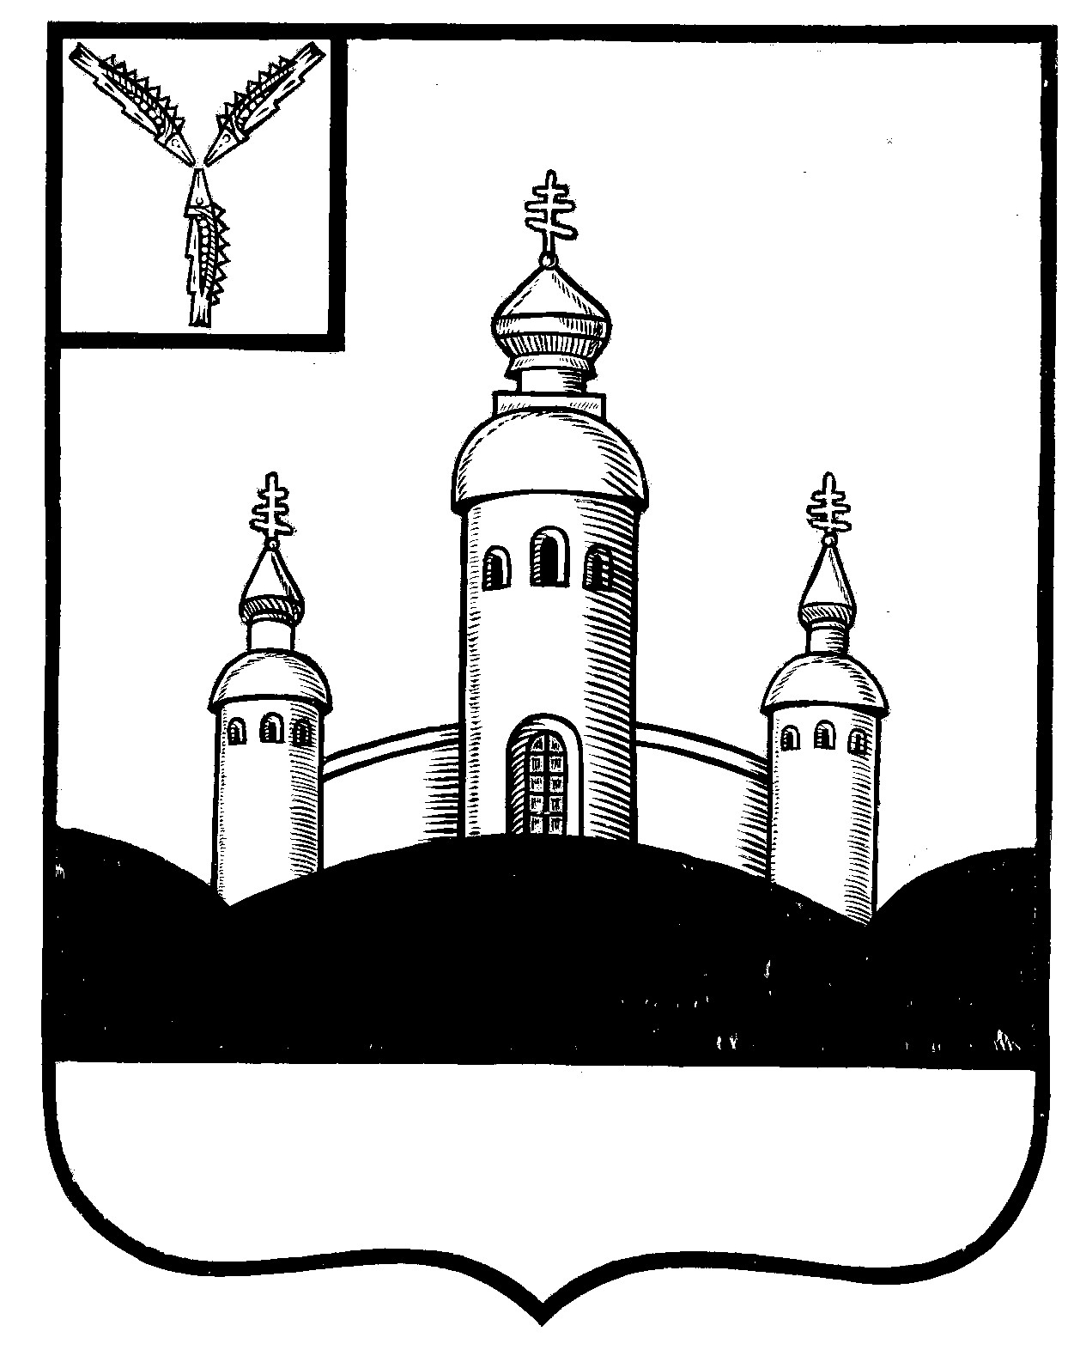
СОБРАНИЕ
ВОСКРЕСЕНСКОГО МУНИЦИПАЛЬНОГО РАЙОНА САРАТОВСКОЙ ОБЛАСТИ

РЕШЕНИЕ

15 августа 2022 года № 31

с. Воскресенское

О внесении изменений в решение Собрания

Воскресенского муниципального района

Саратовской области от 19.04.2011 № 17 «О Положении

«О приватизации муниципального имущества

Воскресенского муниципального

района Саратовской области»

(в редакции решения от 26.09.2012 года №64)»

В соответствии с Федеральным законом от 21.12.2001 № 178-ФЗ «О приватизации государственного и муниципального имущества», Федеральным законом от 06 октября 2003 года № 131-ФЗ «Об общих принципах организации местного самоуправления в Российской Федерации», в связи с протестом Прокуратуры Воскресенского района Саратовской области от 24.03.2022 года№ 125-26-2022, руководствуясь Уставом Воскресенского муниципального района Саратовской области

Собрание Воскресенского муниципального района Саратовской области
РЕШИЛО:
- Внести изменения в Положение «О приватизации муниципального имущества Воскресенского муниципального района Саратовской области», утвержденный решением Собрания Воскресенского муниципального района Саратовской области от 19.04.2011 № 17 (в редакции решения от 26.09.2012 № 64» (далее – Положение):

1.1. Раздел 5 Положения изложит ь в редакции: «Покупателями муниципального имущества могут быть физические и юридические лица, за исключением государственных и муниципальных унитарных предприятий, государственных и муниципальных учреждений, юридических лиц, в уставном капитале которых доля Российской Федерации, субъектов Российской Федерации и муниципальных образований превышает 25 процентов, кроме случаев, предусмотренных статьей 25 Федерального закона от 21.12.2001 № 178-ФЗ «О приватизации государственного и муниципального имущества», юридических лиц, местом регистрации которых является государство или территория, включенные в утверждаемый Министерством финансов Российской Федерации перечень государств и территорий, предоставляющих льготный налоговый режим налогообложения и (или) не предусматривающих раскрытия и предоставления информации при проведении финансовых операций (офшорные зоны), и которые не осуществляют раскрытие и предоставление информации о своих выгодоприобретателях, бенефициарных владельцах и контролирующих лицах в порядке, установленном Правительством Российской Федерации.

Ограничения, установленные настоящим пунктом, не распространяются на собственников объектов недвижимости, не являющихся самовольными постройками и расположенных на относящихся к муниципальной собственности земельных участках, при приобретении указанными собственниками этих земельных участков.

Установленные федеральными законами ограничения участия в гражданских отношениях отдельных категорий физических и юридических лиц обязательны при приватизации муниципального имущества.

Акционерные общества, общества с ограниченной ответственностью не могут являться покупателями своих акций, своих долей в уставных капиталах, приватизируемых в соответствии с Федеральным законом от 21.12.2001 № 178-ФЗ «О приватизации государственного и муниципального имущества».».

1.2. Пункт 13.1 Положения изложить в редакции:

«В соответствии с федеральным законодательством используются следующие способы приватизации муниципального имущества:

а) преобразование унитарного предприятия в акционерное общество,

б) преобразование унитарного предприятия в общество с ограниченной ответственностью,

в) продажа муниципального имущества на аукционе,

г) продажа муниципального имущества на конкурсе,

д) продажа муниципального имущества путем публичного предложения,

е) продажа муниципального имущества без объявления цены,

ж) внесение муниципального имущества в качестве вклада в уставные капиталы акционерных обществ,

з) продажа акций акционерных обществ по результатам доверительного управления.».

1.3. Пункт 16.1 Положения изложить в редакции: «Прогнозный план (программа) приватизации муниципального имущества и отчет о его выполнении за прошедший год, а также решения об условиях приватизации муниципального имущества, информационные сообщения о продаже муниципального имущества подлежат официальному опубликованию в порядке, установленном для официального опубликования правовых актов Воскресенского муниципального района, а также размещению на официальном сайте в сети «Интернет» для размещения информации о приватизации государственного и муниципального имущества, определенном Правительством Российской Федерации (далее – официальный сайт торгов), на официальном сайте продавца муниципального имущества в сети «Интернет».

1.4. Пункт 16.2 Положения изложить в редакции: «Информационное сообщение о продаже муниципального имущества подлежит опубликованию и размещению на официальном сайте торгов и официальном сайте продавца имущества не менее чем за тридцать дней до дня осуществления продажи указанного имущества, если иное не предусмотрено федеральным законодательством».

1.5. Пункт 16.3. Положения изложить в редакции: «Информационное сообщение, за исключением случаев, предусмотренных Федеральным законом от 21.12.2001 № 178-ФЗ «О приватизации государственного и муниципального имущества», должно содержать сведения:

а) наименование органа местного самоуправления, принявшего решение об условиях приватизации имущества, реквизиты указанного решения;

б) наименование имущества и иные позволяющие его индивидуализировать сведения (характеристика имущества);

в) способ приватизации имущества;

г) начальная цена продажи имущества;

д) форма подачи предложений о цене имущества;

е) условия и сроки платежа, необходимые реквизиты счетов;

ж) размер задатка, срок и порядок его внесения, необходимые реквизиты счетов;

з) порядок, место, даты начала и окончания подачи заявок, предложений;

и) исчерпывающий перечень представляемых участниками торгов документов и требования к их оформлению;

к) срок заключения договора купли-продажи имущества;

л) порядок ознакомления покупателей с иной информацией, условиями договора купли-продажи имущества;

м) ограничения участия отдельных категорий физических лиц и юридических лиц в приватизации имущества;

н) порядок определения победителей (при проведении аукциона, специализированного аукциона, конкурса) либо лиц, имеющих право приобретения муниципального имущества (при проведении его продажи посредством публичного предложения и без объявления цены);

о) место и срок подведения итогов продажи муниципального имущества;

п) сведения обо всех предыдущих торгах по продаже имущества, объявленных в течение года, предшествующего его продаже, и об итогах торгов по продаже такого имущества;

р) размер и порядок выплаты вознаграждения юридическому лицу, которое в соответствии с подпунктом 8.1 пункта 1 статьи 6 Федерального закона от 21.12.2001 № 178-ФЗ «О приватизации государственного и муниципального имущества» осуществляет функции продавца муниципального имущества и (или) которому решениями органа местного самоуправления поручено организовать от имени собственника продажу приватизируемого муниципального имущества.».

1.6. Пункт 17.1 Положения изложить в редакции: «Претенденты на приобретение муниципального имущества представляют продавцу заявку в 2 экземплярах.

Одновременно с заявкой претенденты представляют следующие документы:

юридические лица:

- заверенные копии учредительных документов;

- документ, содержащий сведения о доле Российской Федерации, субъекта Российской Федерации или муниципального образования в уставном капитале юридического лица (реестр владельцев акций либо выписка из него или заверенное печатью юридического лица (при наличии печати) и подписанное его руководителем письмо);

- документ, который подтверждает полномочия руководителя юридического лица на осуществление действий от имени юридического лица (копия решения о назначении этого лица или о его избрании) и в соответствии с которым руководитель юридического лица обладает правом действовать от имени юридического лица без доверенности;

физические лица предъявляют документ, удостоверяющий личность, или представляют копии всех его листов.

В случае, если от имени претендента действует его представитель по доверенности, к заявке должна быть приложена доверенность на осуществление действий от имени претендента, оформленная в установленном порядке, или нотариально заверенная копия такой доверенности. В случае, если доверенность на осуществление действий от имени претендента подписана лицом, уполномоченным руководителем юридического лица, заявка должна содержать также документ, подтверждающий полномочия этого лица.

Предоставляемые документы должны соответствовать требованиям статьи 16 Федерального закона от 21.12.2001 № 178-ФЗ «О приватизации государственного и муниципального имущества».
- Настоящее решение вступает в силу со дня размещения его опубликования в газете «Наша жизнь».

Председатель Собрания
Воскресенского МР И.В. Яськова

